**Mini Mundo**

O objetivo do projeto é criar um site para um LinkBio do Neymar Jr.

O site será uma página simples com duas seções:

* Seção Banner;
* Seção Estatísticas.

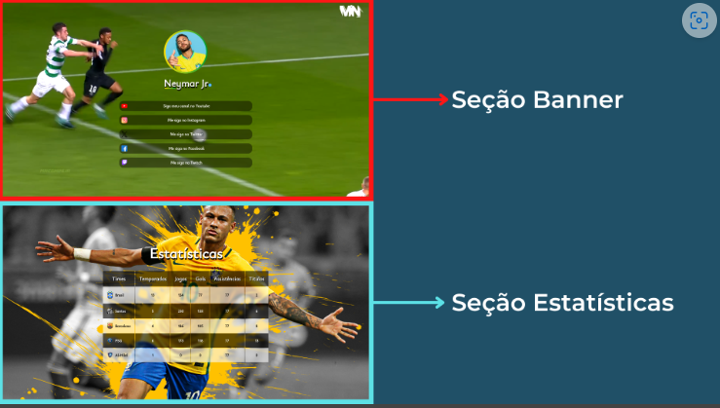

Na Seção Banner, teremos os seguintes elementos:

* Um vídeo como plano de fundo;
* Uma imagem (logo);
* Um título;
* Cinco links;

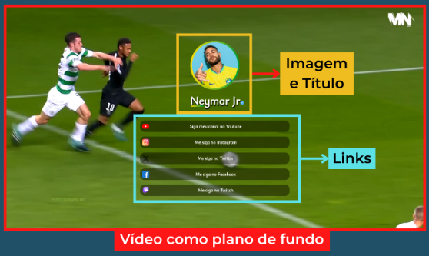

Já a Seção Estatísticas terá como parte da estrutura os seguintes elementos:

* Uma imagem como plano de fundo;
* Um subtítulo;
* Uma tabela informativa com as estatísticas do Neymar.

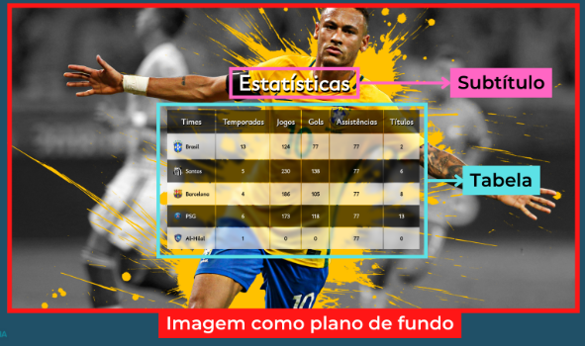

**especificações do projeto**

**1- O site deve ter um vídeo que será aplicado como plano de fundo da Seção Banner**

* O vídeo deve ser executado automaticamente, em looping e não deve reproduzir áudio.
* 

**2- A imagem que será usada como logo da Seção Banner deve ter um formato circular e ter uma borda com uma cor gradiente**

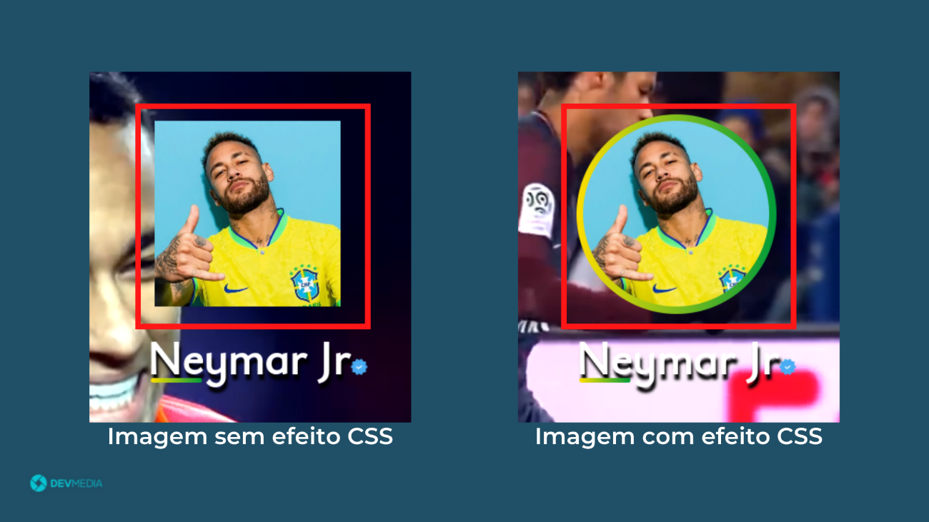

**3- O título do site deve ter uma "tarja" com cor gradiente, posicionada abaixo das letras "Ne" e uma imagem de "perfil verificado" posicionada à direita do título**



**Os links externos do site devem direcionar o usuário para as redes sociais do Neymar Jr.**

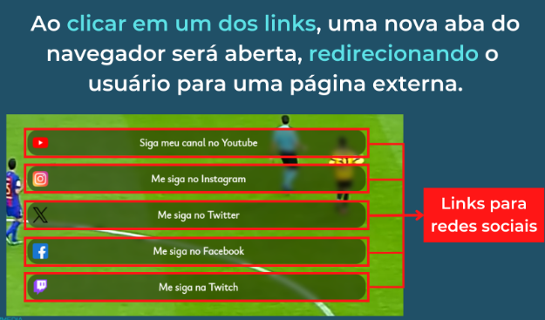

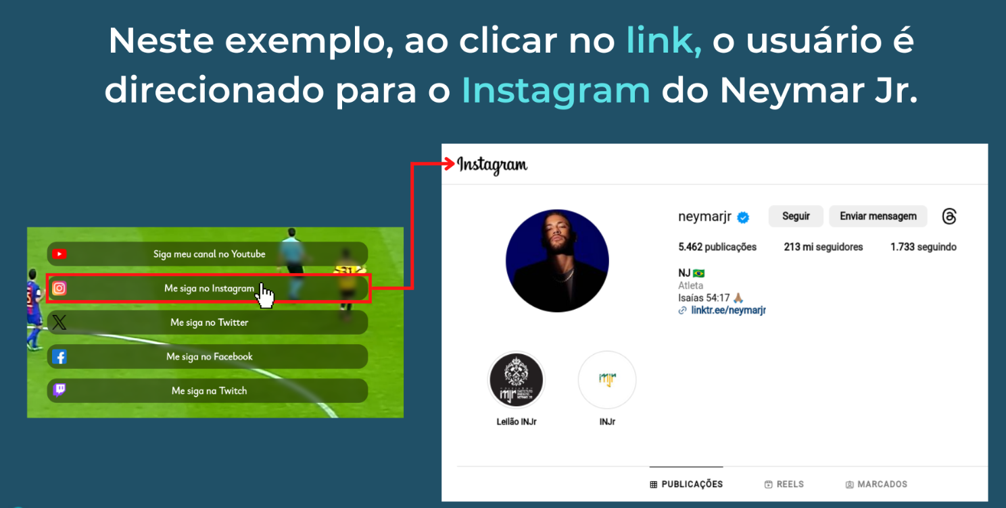

**5- A cor de fundo de um link deve ser modificada sempre que um usuário passar o cursor do mouse sobre o link**

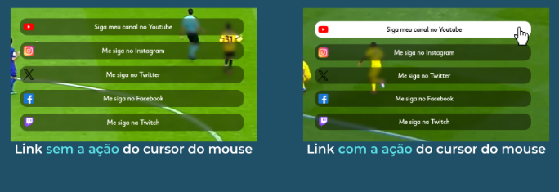



**6- Na Seção Estatísticas, uma imagem deve ser aplicada como plano de fundo e também possuir o efeito Parallax**

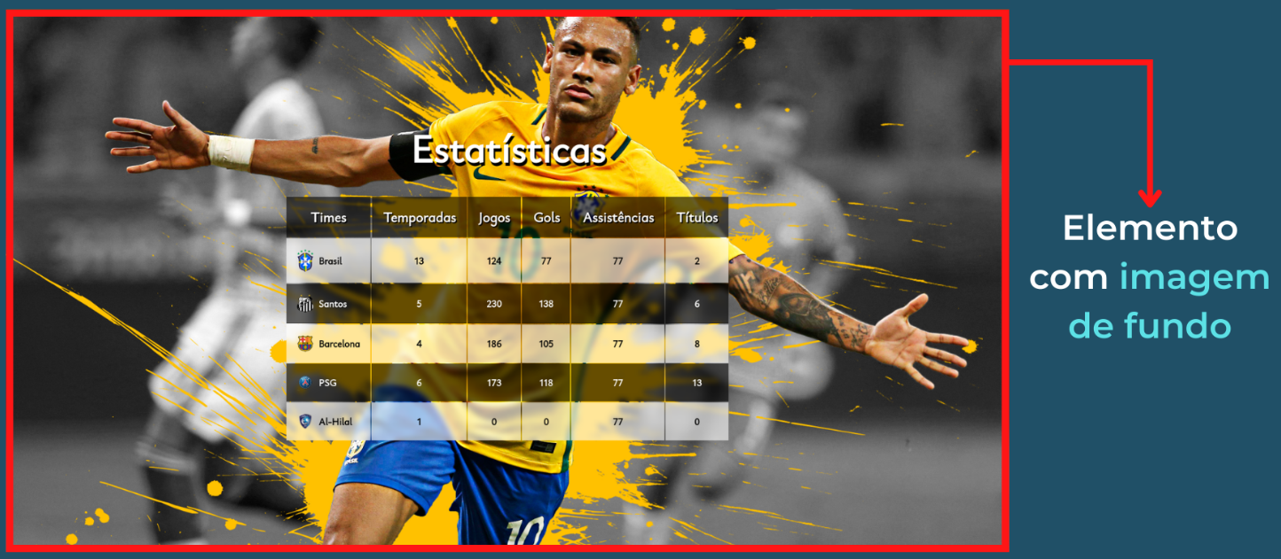

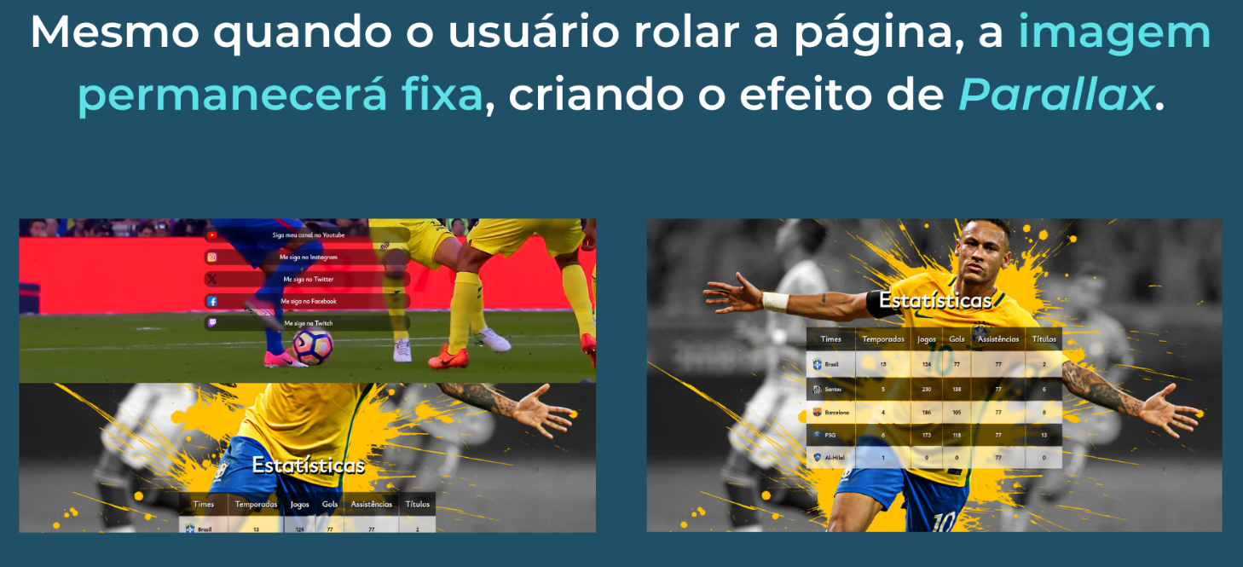

**7- O título da Seção Banner e o subtítulo da Seção Estatísticas devem ter um efeito de sombreamento**



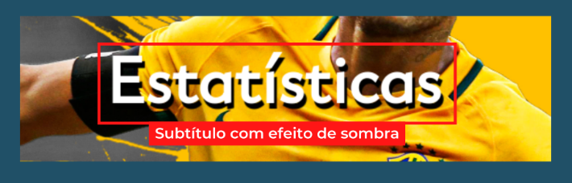

**8- A tabela da Seção Estatísticas terá as informações sobre o Neymar Jr.**

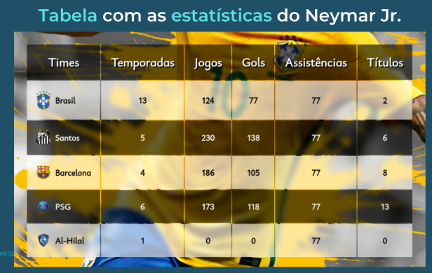

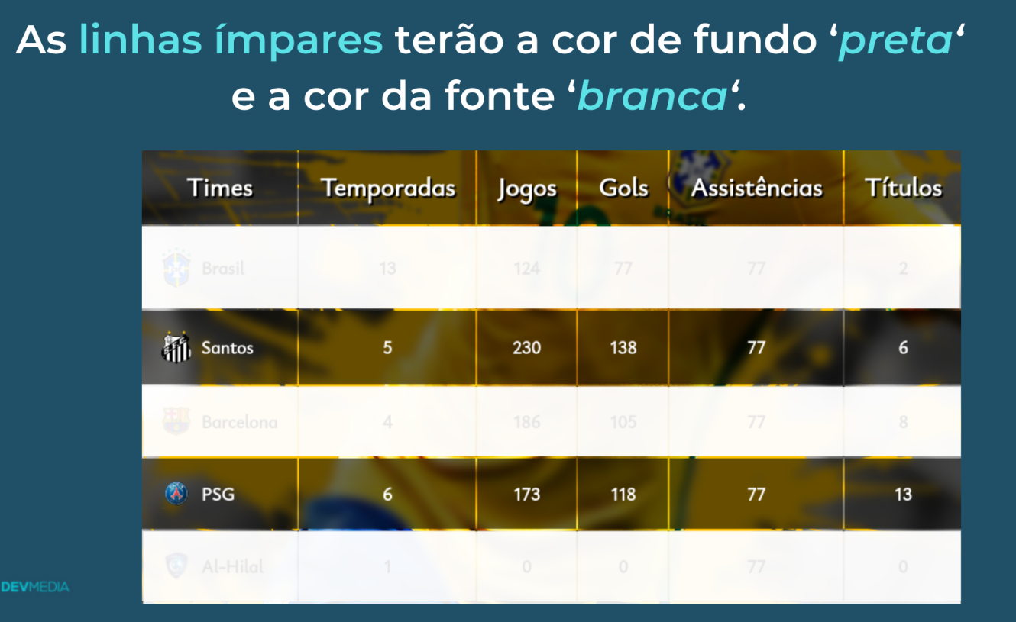

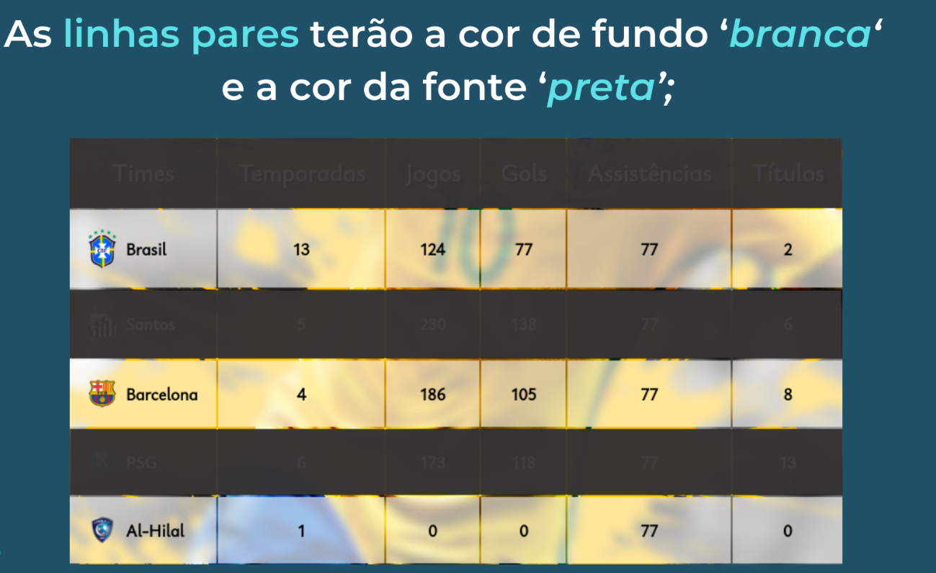

**10- O projeto deve utilizar as imagens fornecidas**

No desenvolvimento do projeto serão utilizados treze imagens:

* Uma imagem utilizada como logo da página;
* Uma imagem utilizada como "perfil verificado" no título da Seção Banner;
* Cinco imagens utilizadas como ícones dos links;
* Uma imagem utilizada como plano de fundo na Seção Estatísticas;
* Cinco imagens utilizadas como ícones na primeira coluna da tabela.

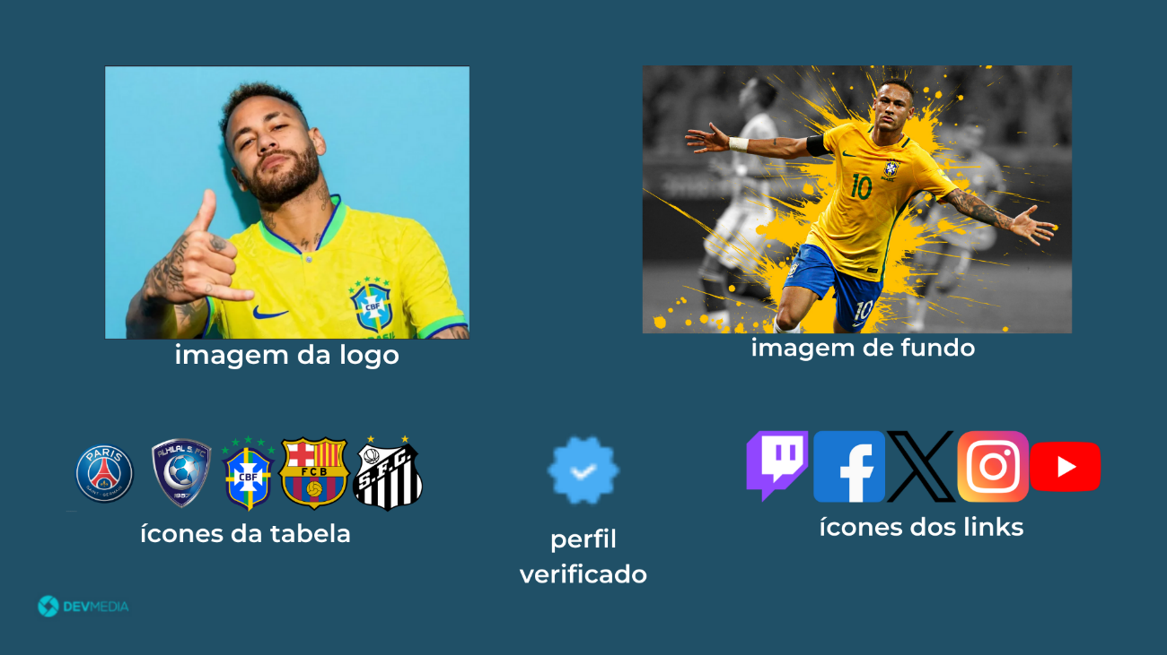

**11 - Especificações do layout**

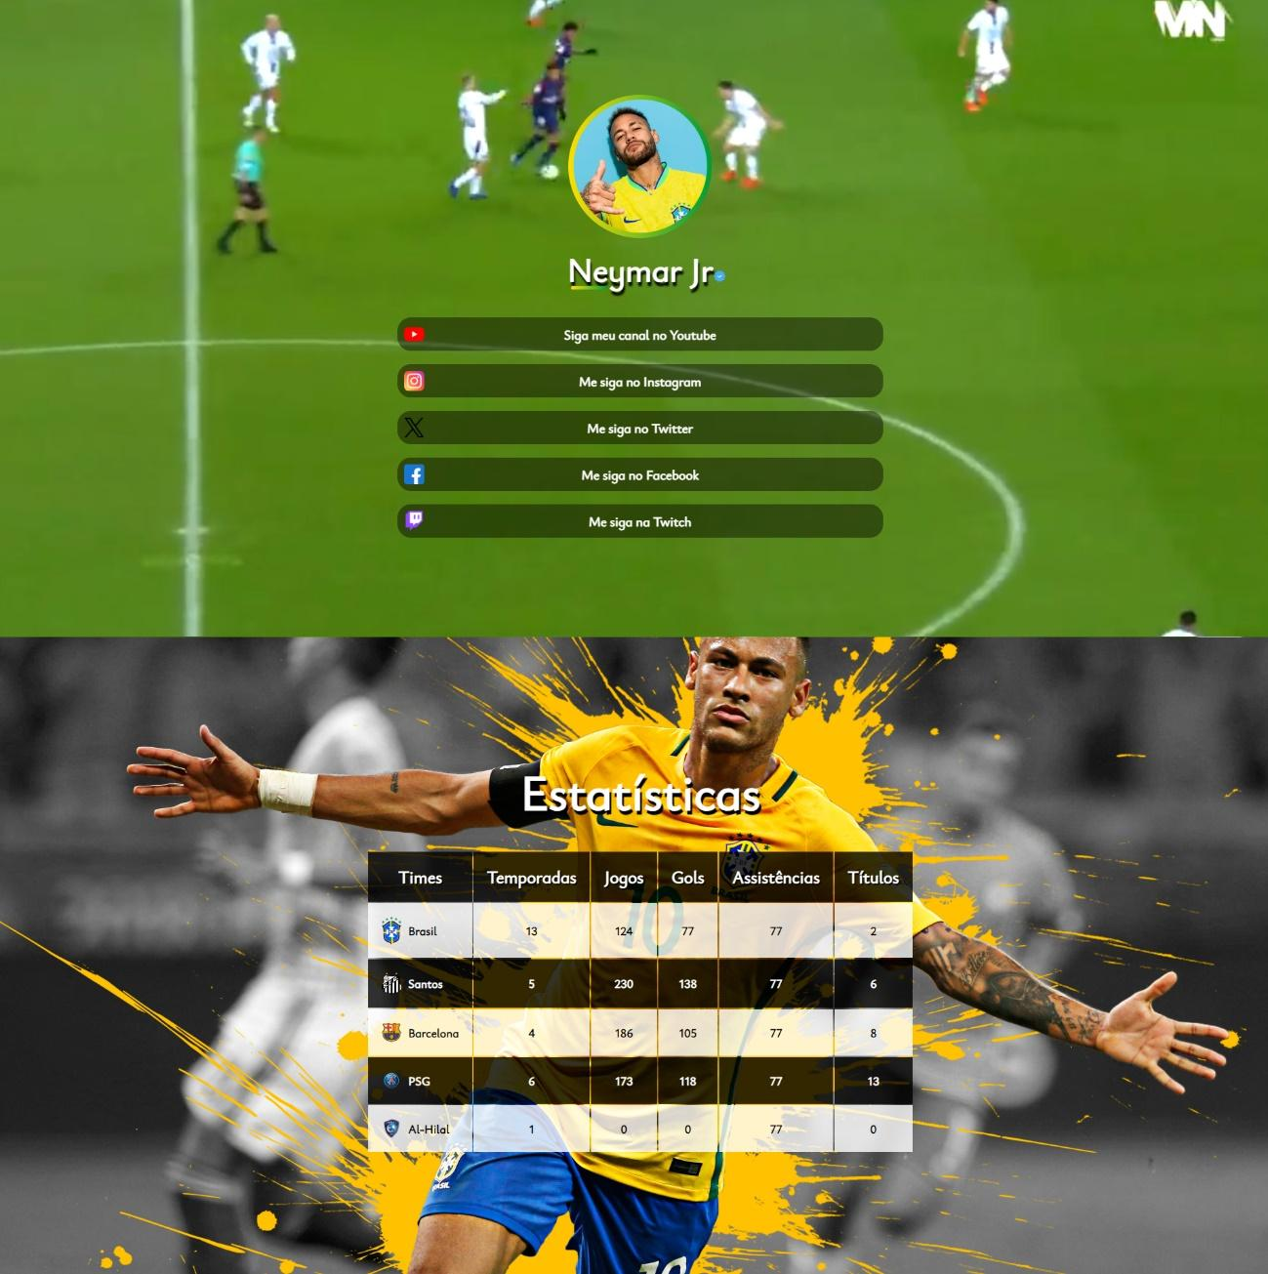

**Documentação de apoio**

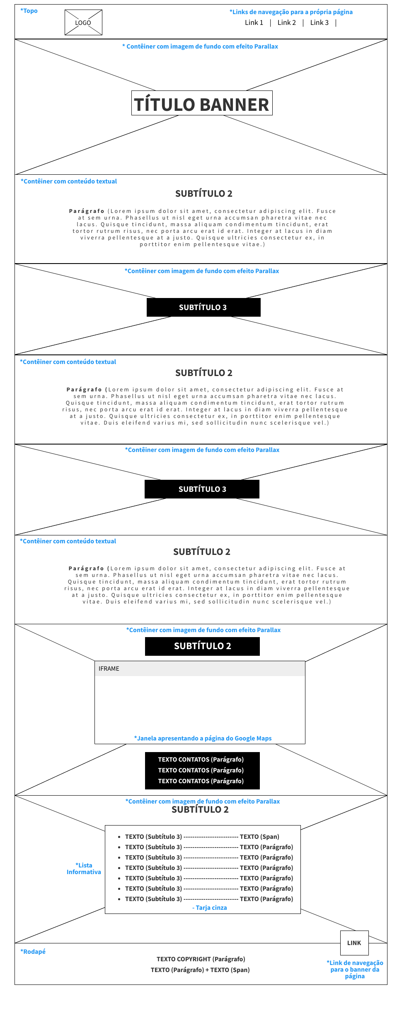

**Fontes do Projeto**

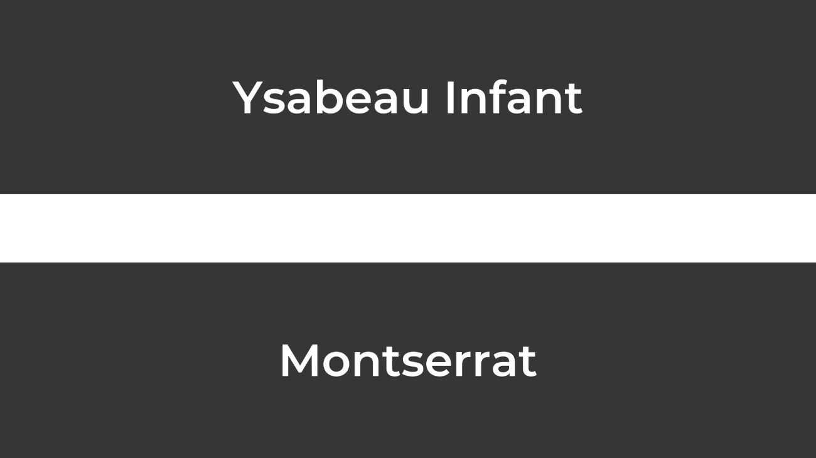

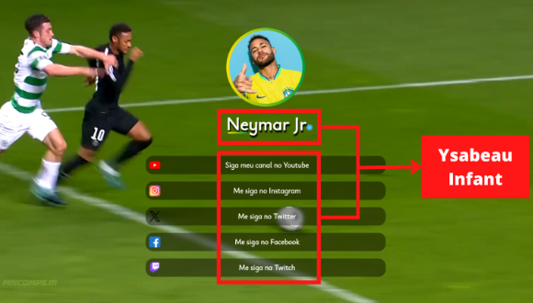

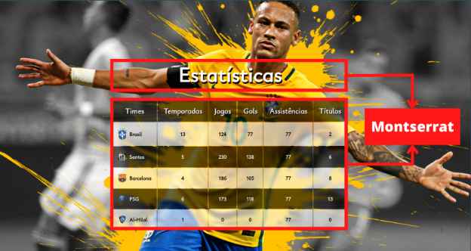

<link rel="preconnect" href="https://fonts.googleapis.com">

<link rel="preconnect" href="https://fonts.gstatic.com" crossorigin>

<link href="https://fonts.googleapis.com/css2?family=Ysabeau+Infant&display=swap" rel="stylesheet">

<link href="https://fonts.googleapis.com/css2?family=Montserrat&display=swap" rel="stylesheet">

font-family: 'Montserrat', sans-serif;

font-family: 'Ysabeau Infant', sans-serif;

**Paleta de cores**

No desenvolvimento do projeto deve ser utilizada a seguinte paleta de cores:

* **#fff**
* **#ffffffcc**
* **#000000**
* **#000000cc**
* **#0200006e**
* **#ffdf00**
* **#009c3b**

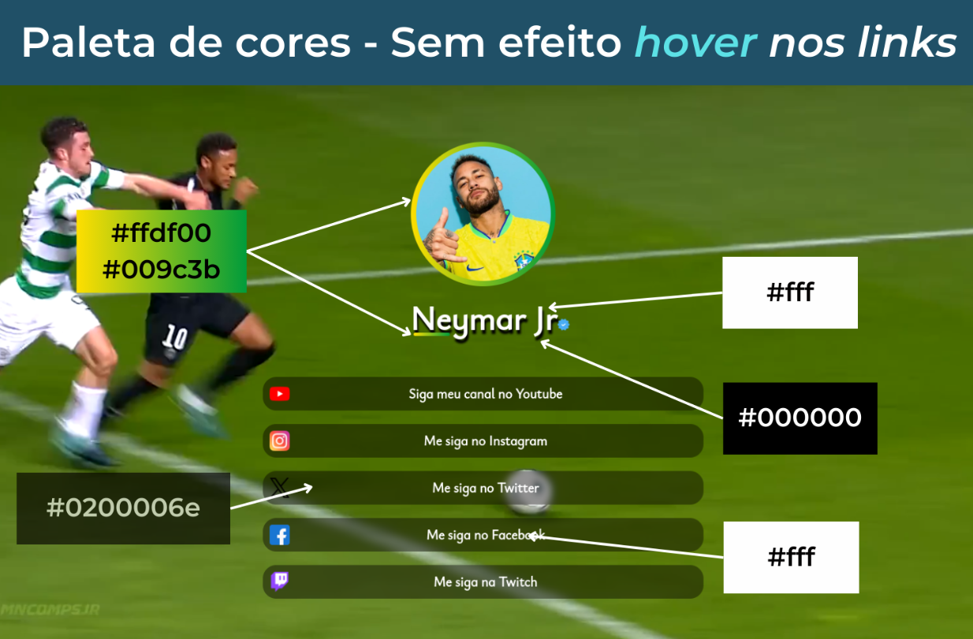

**1 - A Seção Banner deve ocupar a largura total da tela e ter uma altura de 100vh, garantindo que o vídeo ocupe todo o espaço disponível na seção.**

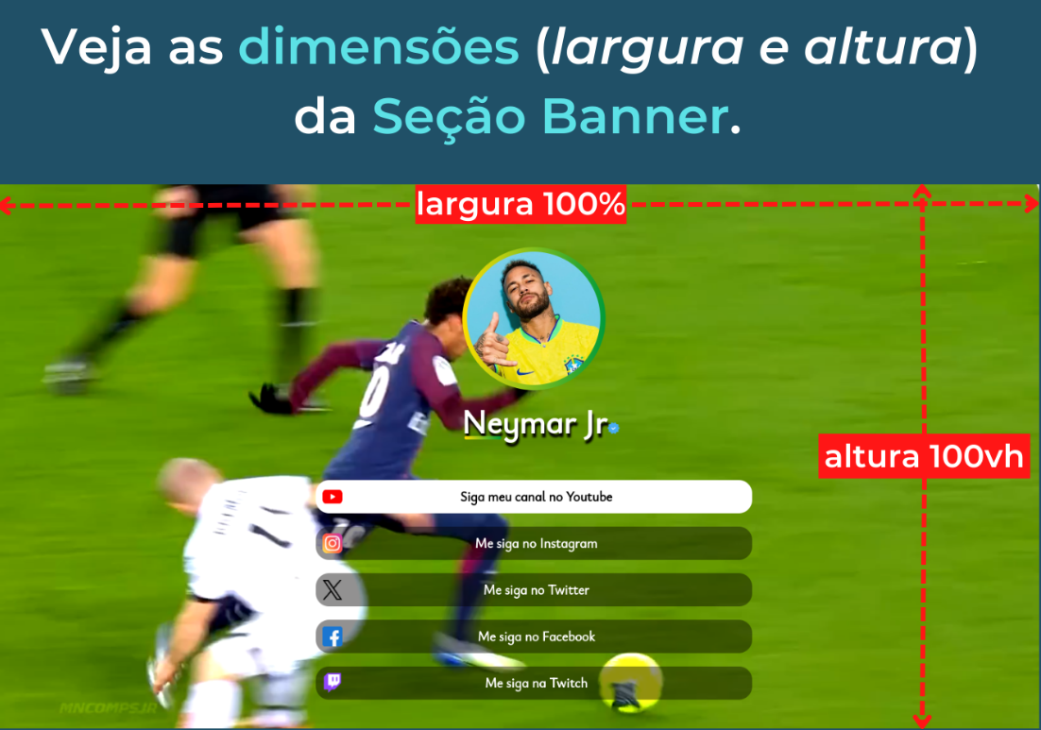

**2 - A imagem de perfil da Seção Banner terá largura e altura de 200px e ficará espaçada a 20px (gap) do título.**

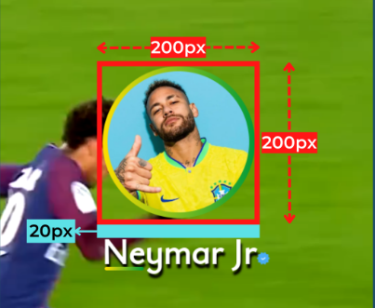

**3 - O container dos links terá uma largura de 768px e ficará espaçado a 40px do container de informações**

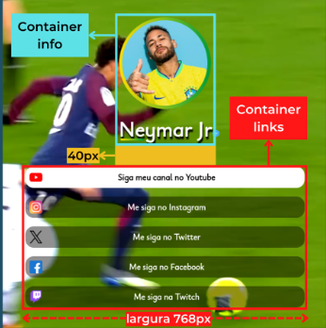

**4 - Os links ocuparão toda a largura do container, terão um espaçamento interno de 10px e ficarão espaçados a 20px (gap) entre si.**

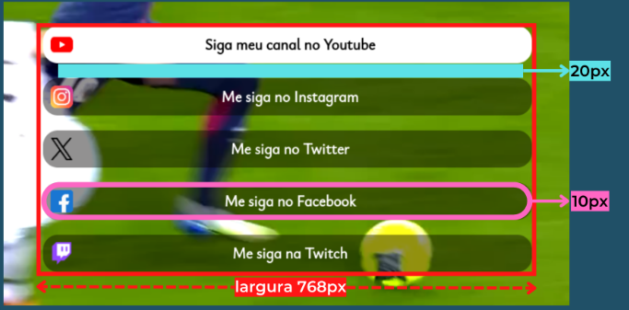

**5 - A Seção Estatística deve ocupar a largura total da tela e ter uma altura de 100vh, garantindo que a imagem de fundo ocupe todo o espaço disponível na seção**

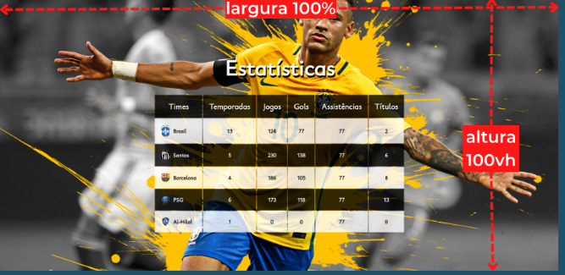

**6- Haverá um espaço de 40px (gap) entre o subtítulo e a tabela da Seção Estatística**

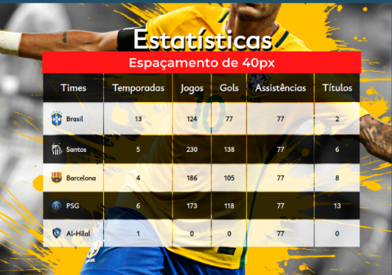

**7- Todas as células da tabela terão um espaçamento interno de 20px**

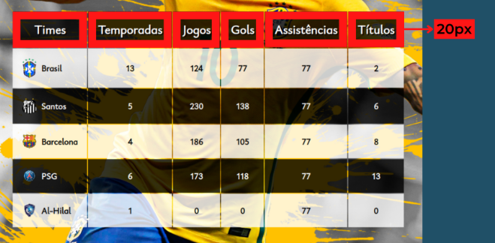

**8- As células da primeira coluna terão seus elementos alinhados lado a lado na horizontal, com cada imagem tendo uma largura de 30px e um espaçamento de 10px (gap) entre elas e os textos**

